ГРОТ-ПАРУС
Инструкция по изготовлению
Содержание
Введение 3
Термины и определения 4
1 Раскрой паруса 5
2 Порядок пошива 5
2.1 Сшивание частей грота 5
2.2 Пришивание боутов 6
2.3 Пришивание мачтового кармана 6
2.4 Пришивание кармана гика 7
2.5 Пришивание латкарманов 7
2.6 Пришивание лик-кармана 7
Список использованных источников и литературы 9

Введение
Грот-парус площадью ~3.1 м² представляет собой классический бермудский грот [1] с прямой задней шкаториной и величиной галсового угла ~86-87 градусов. Для улучшения аэродинамических качеств грота применены мачтовый и гиковый карманы, а также латы.
В документе используются ссылки на обозначения чертежа раскроя и сборочного чертежа.

Термины и определения
Термины и определения приводятся по [2], также см. рис. 1.

Боут — деталь паруса, усиливающая накладка из ткани <...> пришиваемая в наиболее нагруженном месте.
Гик — горизонтальная балка, опирающаяся одним концом <...> в мачту. Служит для растягивания нижней шкаторины паруса.
Грот — прямой, самый ниж. парус на грот-мачте парусника.
Лата — тонкая рейка из дерева или пластмассы, вставляемая в латкарман, нашитый на парусе. Служит для поддержания формы задней шкаторины.
Латкарман — карман для латы.
Ликтрос — трос <...> кромки паруса для повышения её прочности.
Лик-карман — карман для ликтроса.
Фал — снасть, служащая для <...> подъема паруса.
Шкаторина — кромка паруса, подкреплённая для прочности слоями ткани, а в некоторых случаях — ликтросом.
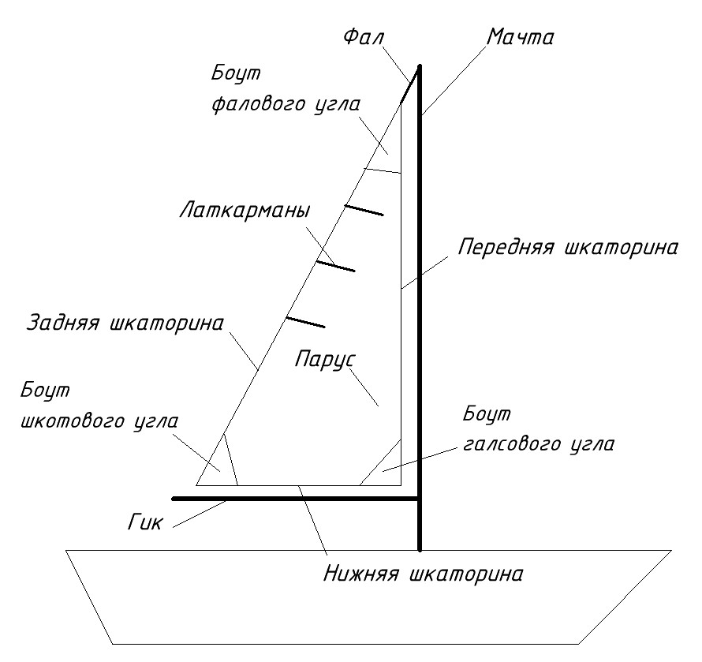
Рис.1. Иллюстрация терминов

Раскрой паруса
При раскрое паруса следует ориентироваться на чертеж раскроя и на сборочный чертёж, оставляя припуски.
Критически-важными размерами являются:
1) размер паруса по нижней шкаторине — он должен составлять не более 1810-1820мм (см. размер детали (4)) (иначе возникнут проблемы с установкой пошитого паруса на гике);
2) угол 62 градуса деталей (1-3) (см. чертежи);
3) угол 90 градусов деталей (1-4) (см. чертежи).
Следует также учитывать, что в мачтовый карман и карман гика будут помещены трубы диаметром 40мм и 30мм соответственно, но на это уже учтён припуск ткани.
Сначала кроятся детали (1-4) и боуты (8-13), а точные длины деталей (5) и (6), а также латкарманов уточняются походу шитья.

Порядок пошива

Сшивание частей грота
2.1.1 Части грота (1-4) сшиваются между собой сначала прямым швом для упрощения операции. Затем получившийся шов заворачивается внутрь и снова прошивается двумя-тремя швами «зиг-заг» (см. разрез В-В и вид Г).
2.1.2 Верх детали (1) укорачивается на ~45мм (поскольку иначе он получается слишком узким для дальнейшей установки люверса).
2.1.3 Парус растягивается на полу, контролируется его плоскость — в случае, если ткань топорщится, морщинится, швы деталей (1-4) переделываются — форма паруса должна быть плоской.

2.1.4 Отрезаются припуски ткани по задней шкаторине так, чтобы сформировалась прямая линия между фаловым и шкотовым углами паруса, можно контролировать это шнуром (лучше, если удаётся сформировать небольшой положительный серп, отрицательный серп при этом недопустим!).
2.1.5 Контролируется прямая линия по передней шкаторине — она должна быть строго прямая (поскольку к ней будет пришит мачтовый карман).

Пришивание боутов
2.2.1 Боуты кроятся так, чтобы направление ткани в них совпадало с направлением ткани в той части паруса, к которой они пришиваются.
2.2.2. После того, как передняя и задняя шкаторины выверены (п.2.1.4-2.1.5), пришиваются внутренние боуты по углам паруса, отступая от края паруса запас на карманы мачты, гика, ликтроса (25мм). Края внутренних боутов не подворачиваются и никак не обрабатываются (см. виды Е,Ж,И).
2.2.3 Поверх внутренних боутов пришиваются внешние боуты, у которых подворачивается внутрь на 5-10мм только та сторона треугольника, поверх которой потом не пройдет карман (см. виды Е,Ж,И — обозначена прямой жирной линией).
2.2.4 После пришития внешних боутов, по ним ещё раз проходят швами «зиг-заг» параллельно краю, показанному жирной линией (см. виды Е,Ж,И — обозначены жирными «зиг-загами»). Расстояние между этими швами выдерживают примерно 25-30мм.

Пришивание мачтового кармана
2.3.1 Уточняется длина передней шкаторины.
2.3.2 По уточнённой длине вырезается длина мачтового кармана (5) с запасом на подворот верхнего и нижнего края внутрь (по 10-15мм).
2.3.3 Ширина мачтового кармана после подворота длинных краёв внутрь должна быть 150мм (см. сборочный чертёж).
2.3.4 Верхний (у детали 1) и нижний (у детали 4) края мачтового кармана подворачиваются внутрь на 10-15 мм и пришиваются прямым швом.
2.3.4 Длинные края мачтового кармана подворачиваются внутрь так, как показано на разрезе (А-А) и соединяются с парусом 3-4 швами «зиг-заг». В местах расположения боутов мачтовый карман пришивается поверх боутов.

Пришивание кармана гика
2.4.1 Уточняется длина нижней шкаторины — она должна быть не более 1820мм.
2.4.2 По уточнённой длине с запасом на подворот торцов вырезается карман гика (7) и пришивается к парусу аналогично мачтовому карману.

Пришивание лик-кармана
2.5.1 Уточняется длина задней шкаторины и выкраивается лик-карман (6) с запасом на подворот верхнего и нижнего края внутрь (по 10-15мм).
2.5.2 Верхний и нижний края (~10-15мм) лик-кармана подворачиваются внутрь и пришиваются прямым швом.
2.5.3 По задней шкаторине паруса пришивается лик-карман так, как показано на разрезе Д-Д (см. сборочный чертёж). Величина кармана делается такой, чтобы в него при необходимости можно было поместить ликтрос диаметром 3-4мм.

Пришивание латкарманов
2.6.1 Латкарманы располагаются посередине задних шкаторин деталей (1,2,3) и кроятся по месту так, чтобы в них входили пластиковые латы: в деталь (1) паруса вставляется лата 30см, в остальные - по 40см. Все латкарманы (3шт.) располагаются с одной стороны паруса (например, с лицевой стороны).
2.6.2 В каждом латкармане оставляется незашитый участок по верхней кромке, чтобы можно было вставлять/вынимать лату в дальнейшем при необходимости.
2.6.3 Чтобы латы вставлялись/вынимались из латкарманов, латкарманы делают немного длиннее самих лат.
2.6.3 Задние торцы всех латкарманов не доходят до края задней шкаторины на 5-7мм (на припуск лик-кармана для ликтроса).
2.6.4 После пришивания карманов проверяется, что латы входят в них и извлекаются без дополнительных усилий и инструментов.
2.6.5. После проверки латы извлекаются из латкарманов до окончания пошива паруса. После окончания пошива паруса латы вновь устанавливаются в латкарманы и пришиваются вручную к парусу через отверстие в латах.

Список использованных источников и литературы
- Туристкие разборные парусные суда. Перегудов В.М. - М.: Физкультура и спорт, 1987.- 240с., ил.
- Морской энциклопедический справочник: В двух томах / Под ред. Исанина.- Л.:Судостроение, 1986

